**5G细分行业示范省学习省清单**

根据年初各省上报的“一省一策略”，收集细分行业示范省、学习省如下：

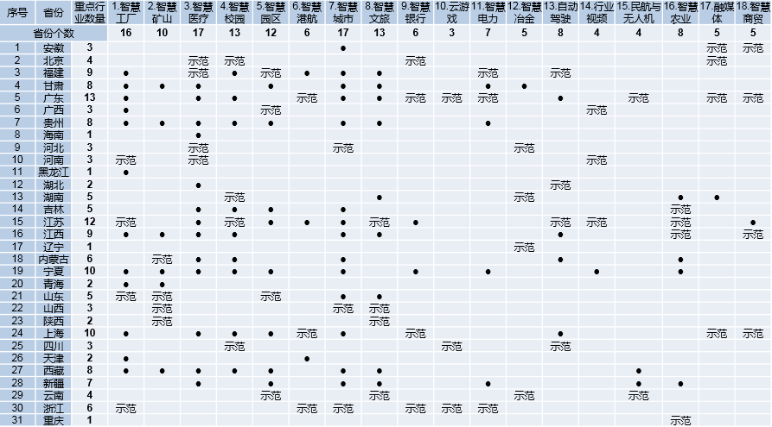

要求细分行业工作组牵头，在示范省组织训战，示范省承担学习省学习需求，学习省派出骨干员工参全程参与战训，学习培训经验。学习省在参训后，自行组织省内训战，复制经验。